Kann ich Multiplikations-Aufgaben zu Situationen finden und umgekehrt?
Мога ли да свързвам задачи за умножение със ситуации и обратно?

- Multiplikation und Würfelbilder
Умножение и картинки на зарчета

- Schreibe zu dem Würfelbild eine passende Mal-Aufgabe auf
Запиши до картинката на зарчетата една подходяща задача за умножение.
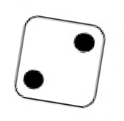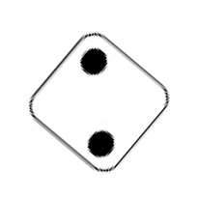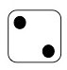

- Zeichne ein Würfelbild, das zur Aufgabe 2 · 6 = 12 passt.
Нарисувай зарчета, които отговарят на задачата 2 · 6 = 12.

- Multiplikation in der Umwelt
Умножение в заобикалящия ни свят

Schreibe zu dem Schokoladen-Bild eine passende Mal-Aufgabe auf.
Запиши до картинката на шоколада една подходяща задача за умножение.
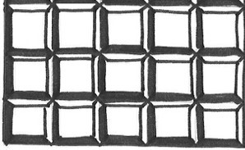

- Multiplikation und Punktebilder
Умножение и картинки на точки.

Welche Bilder passen zu der Aufgabe 3 · 4 = 12 ? Kreise ein.
Кои картинки отговарят на задачата 3 · 4 = 12? Огради.

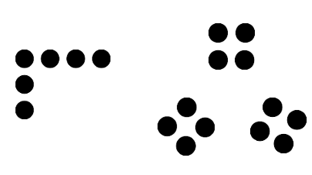

- Multiplikation am Zahlenstrahl
Умножения върху числовата ос.

- Schreibe zu dem Zahlenstrahl-Bild eine passende Mal-Aufgabe auf. Запиши до числовата ос една подходяща задача за умножение.

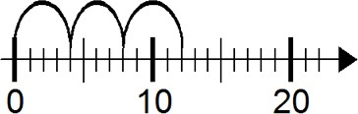

- Zeichne zu der Mal-Aufgabe ein passendes Bild in den Zahlenstrahl. Нарисувай на числовата ос дадената задача за умножение.

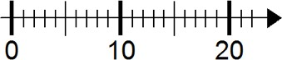 3 · 5

